- melléklet a 13/2015. (VII.3.) önkormányzati rendelethez

SZT-1m Fedvény
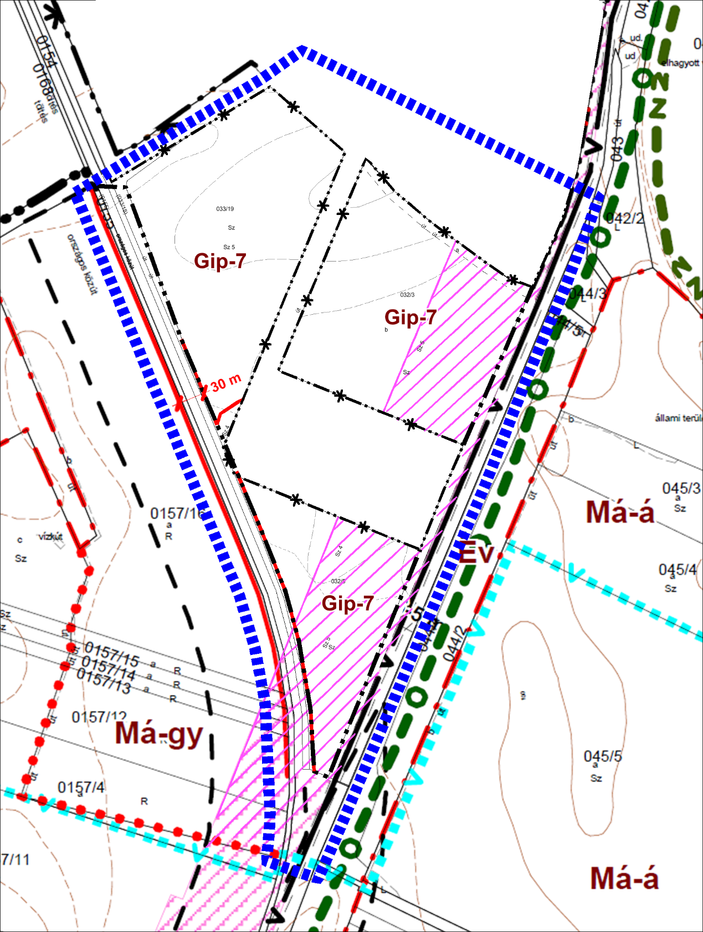

- melléklet a 13/2015. (VII.3.) önkormányzati rendelethez
SZT-2m/b Fedvény
